1. LEFT OUTER JOIN

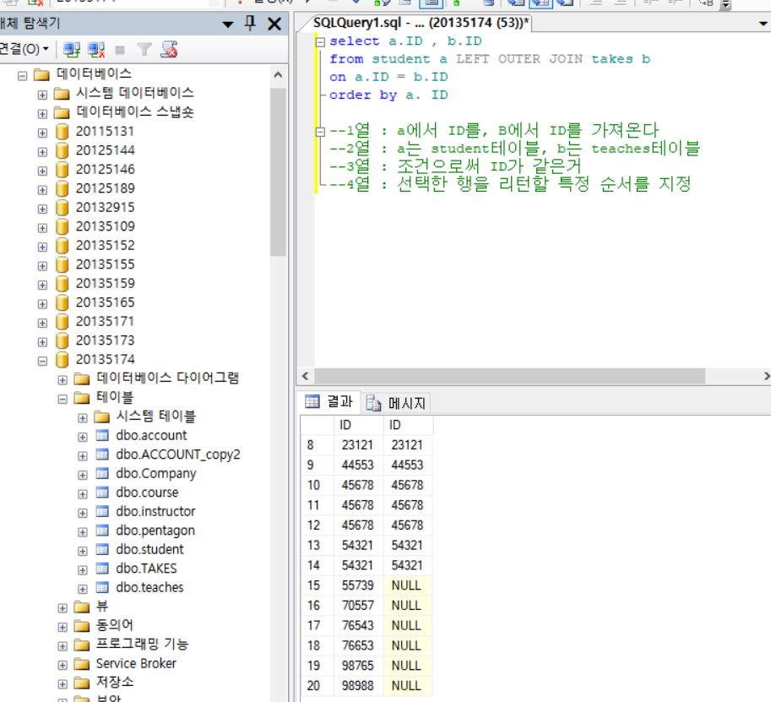

2. teach 테이블에서 course_ID가 C로 시작하고 year 가 2009인 semester

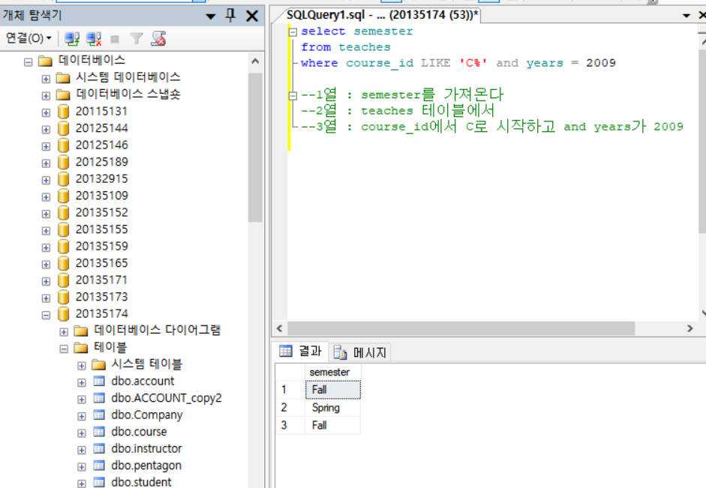

3. salary 가 평균이 70000이상일 경우에 instructor 테이블의 name과 dept_name를 출력하고 그렇지 않을 경우에 “연봉이 70000 이상인 교수가 없습니다” 라는 메시지를 출력

(1열주석 오타 : 70000만 -> 7만)

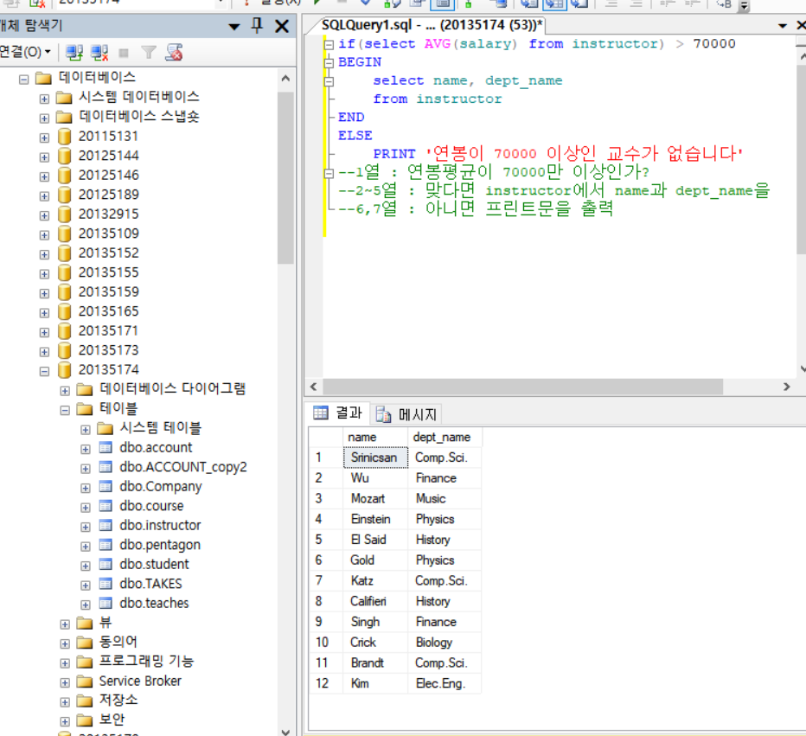

4. Instructor 테이블에서 salary 가 60000 이상이면 3% 인상 결과를 60000미만이면 5%인상 결과를 구하는 질의

